Upozornění: Zákon na ochranu zvířat proti týrání byl novelizován.

**PŘI VEŘEJNÉM VYSTOUPENÍ NEBO SVODU ZVÍŘAT A PŘI CHOVU PLATÍ** **Zákon** [č. 77/2006 Sb.](http://www.mvcr.cz/sbirka/2006/sb029-06.pdf) kterým se mění zákon č. 246/1992 Sb., na ochranu zvířat proti týrání ve znění pozdějších předpisů.

Upozorňujeme na bezvýhradnou platnost uvedeného zákona.

Zakazují se všechny formy propagace týraní zvířat.

Přesné, celé znění zákona najdete na internetové adrese: [www.mze.cz](http://www.mze.cz)

další aktivity ústřední komise pro ochranu zvířat.

**…….**

**Při prezentaci je nutné předložit platný očkovací průkaz.**

[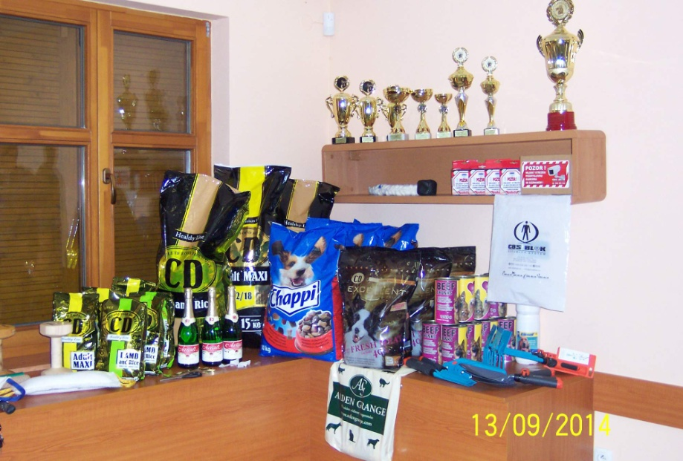](http://zkovendryne.rajce.idnes.cz/13._9._2014_X._rocnik_o_pohar_starosty/)

**Propozice také na** **internetu:** [**http://zko-vendryne7.webnode.cz/**](http://zko-vendryne7.webnode.cz/)

**Areál se nachází:**

**GPS: 49° 40' 0.77128" N; 18° 41' 51.5600646" E**



*pořádá kynologický závod*

**XXXVIII. ročník**

**Memoriál Wojkowského**

[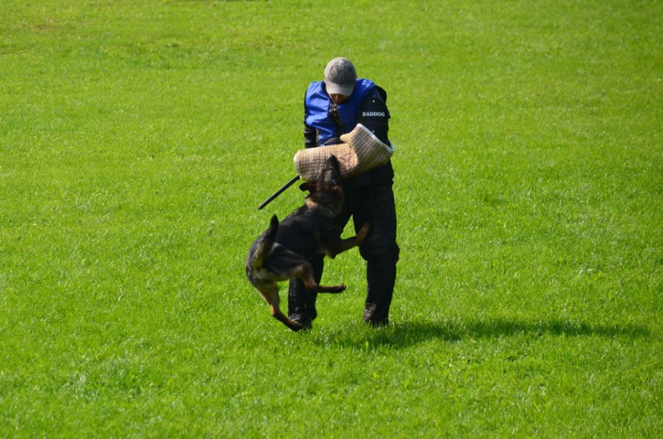](http://zkovendryne.rajce.idnes.cz/13._9._2014_X._rocnik_o_pohar_starosty/)

kynologické cvičiště Vendryně

***sobota dne 18.4.2015***

**Propozice závodu:**

Závod se koná na kynologickém cvičišti ZKO č. 101, ve Vendryni v sobotu, 18. 4. 2015

**Pořadatel:**

ZKO č. 101 - Vendryně

**Závod je vypsán pro skupiny:**

**„A” ZZO** dle NZŘ bez omezení

**„B” ZM** dle NZŘ, beze stop bez omezení

**„C” ZVV1** dle NZŘ, beze stop bez omezení

**„D“ IPO1** dle MZŘ, **se stopami** bez omezení

**„E“ ZVV2** dle NZŘ, beze stop bez omezení

Minimální počet startujících v kategorii musí být pět.

**Ceny:** V každé kategorii první tři místa obdrží pohár

**vítěz „A”** pohár a hodnotná cena

**vítěz „B”** pohár a hodnotná cena

**vítěz „C“** pohár a hodnotná cena

**vítěz „D“** pohár a hodnotná cena

**vítěz „E“** pohár a hodnotná cena

Bude také vyhodnocená **nejlepší poslušnost**

**nejlepší obrana**

Odměněn bude i **nejmladší závodník**

**Startovné:**

Účastník, který závazně nahlásí svou účast do uzávěrky a zaplatí v termínu startovné ve výši 250,- Kč, má v ceně startovného hrazený oběd.

**Platbu je možné provést převodem na účet č. 163434268/0300; zpráva pro příjemce: jméno, příjmení, mateřskou organizaci, uvést „závod“.**

**V přihlášce uvést kontakt: telefonní číslo, nebo číslo svého mobilu a nebo e-mail, pro případ zrušení některé kategorie!!!**

**Rozhodčí:** dle delegace KV

**Figurant:** Petr Janalík

**Závod pod záštitou:** Bohuslav Raszka – Starosta obce Vendryně

**Ředitel závodu:**  Bc. Rostislav Galuszka

**Vedoucí technického personálu:** Radim Wojnar

**Zapisovatelka:**  Šimíčková Halina

**Technický personál:** Členové ZKO č. 101, Vendryně

**Vedoucí občerstvení:** Klimánková Helena

**Zdravotní služba:** zajištěna

**Program závodu:**

07:00 - 08:45 prezentace účastníků, možnost vyzkoušet prostory, nácvik

08:45 slavnostní zahájení

09:00 - 12:00 průběh první části závodu (poslušnost ZZO, ZM, ZVV1, ZVV2

souběžně stopa IPO1, pak poslušnost)

12:00 - 14:30 pokračování závodu

14:30 - 16:30 obrana všechny kategorie podle ZŘ

16:30 vyhodnocení závodu

Případná změna programu po dohodě s rozhodčími bude včas oznámena.

**Přihlášky zasílejte:**

**Rostislav Galuszka, Lidická 702, 73961 Třinec**

**Email:** [**rostislavgaluszka@seznam.cz**](mailto:rostislavgaluszka@seznam.cz)

**Tel: 604 300 198**

**Všeobecná ustanovení:**

Protesty přípustné jen k formálním záležitostem a pro porušení propozic. Proti bodovému rozhodnutí rozhodčích je protest nepřípustný. Protest s příslušným vkladem 200,- Kč musí být podán řediteli závodu ihned po zjištění závady. V případě neoprávněného protestu vklad propadá pořadateli.

Za škody způsobené psem odpovídá psovod. Háravé feny se mohou závodu účastnit, pokud to psovod oznámí předem pořadateli. Podmínkou je odložení feny na místě vyhrazeném pořadatelem.

Každý účastník musí mít očkovací průkaz s platným očkováním psinky a vztekliny.

**\*\*\*Při rovnosti bodů rozhoduje u všech skupin „obrana jako celek, potom los“\*\*\***Děkujeme všem sponzorům za finanční přispění.

Výsledky závodu budou zveřejněny na

[**http://zko-vendryne7.webnode.cz/**](http://zko-vendryne7.webnode.cz/)

a místních periodicích

Nashledanou ve Vendryni

v sobotu 18.4.2015

těší se na vás kynologové z Vendryně

Vaši kamarádí a soupeři.

Areál se nachází asi 20 minut pěšky od železniční stanice ve Vendryni, směr česká a polská základní škola, viz šipky na mapce na internetové adrese.:

[**http://zko-vendryne7.webnode.cz/kontakt/**](http://zko-vendryne7.webnode.cz/kontakt/)

**Uzávěrka přihlášek:** **15. 4. 2015 startovné taktéž!!!**